Monitooringuserver Zabbix (ladon.bcs.ee)

Sisukord
Server 2
Domeen ladon.bcs.ee 2
Meilindus 2
Tulemüürireeglid 3
BCSi Telia majutuse tulemüür 3
Kodumaja tulemüür 3
Zabbix server 3
Üldised põhimõtted 3
Monitooring PING 4
Monitooring Windows Disk Space Used 5
Templates 7
Windows by Zabbix agent ja Windows by Zabbix agent active 7
Windows Disk Space Used 8
Power Automate monitoring 8
Teavitused (Media types) 8
Webhook - Power Automate monitoring 8
Webhook - ServiceDesk notifications 9
Kliendid 9
Kodumaja 9
KKK 10
Kuidas muuta template’ga “Windows by Zabbix agent (active)” hosti dicoveryga lisatud ketta monitooringu limiiti? 10

Server
Seadmete registris LADON
Paroolid vaata bw.bcs.ee
Server installitud Telia majutuses olevasse ESX serverisse
- Hostname ladon
- IP 10.20.30.201
- OS Debian 12

Domeen ladon.bcs.ee
DNS kirjed bcs.ee nimeserveris:
- ladon.bcs.ee MX 0 ladon-bcs-ee.mail.protection.outlook.com
- ladon.bcs.ee TXT v=spf1 ip4:80.235.77.212 include:spf.protection.outlook.com -all
- autodiscover.ladon.bcs.ee CNAME autodiscover.outlook.com
- selector1._domainkey.ladon.bcs.ee CNAME selector1-ladon-bcs-ee._domainkey.bcsk.p-v1.dkim.mail.microsoft
- selector2._domainkey.ladon.bcs.ee CNAME selector2-ladon-bcs-ee._domainkey.bcsk.p-v1.dkim.mail.microsoft
DNS kirjed BCSi domeenis bcs.ee:
- Ladon.bcs.ee A 10.20.30.201
DNS kirjed Kodumaja domeenis:
- Ladon.bcs.ee A 10.20.30.201

Meilindus
Exchange Online connector "Zabbix (ladon.bcs.ee)" IP 80.235.77.212
Zabbixi Media types all ei ole meilindust seadistatud.

Tulemüürireeglid

BCSi Telia majutuse tulemüür
#41 Sauron ja Ladon Out – Ladon ja Suaron to WAN allow all
#44 Kodumaja VPN-LAN (tuleb muuta, kui sauron kinni on. Jätta ainult port 10051)
#8 LAN-VPN – kõik lubatud. Kas peab?

Kodumaja tulemüür
Vt. Kliendid > Kodumaja alt

Zabbix server
Ligipääsetav BCSi võrgust http://ladon.bcs.ee/zabbix
Kasutajad:
- Admin – Super admin role
- Ardi – Admin role
- Hdtele – HDtele role
Autoregistration PSK vaata bw.bcs.ee

Üldised põhimõtted
Iga kliendi jaoks eraldi Host group. Neid saab lisada Admin ja peale seda tuleb üle vaadata, et uus grupp saaks ka teiste kasutajate User group permissions alla, kui seda vaja on.
Hosti Visible name väärtuseks paneme <kliendi nimi> - <hosti nimi>, nt. BCS – VEEAM.
Zabbixi serveris ei tohi olla sama nimega Hoste. Kui Hostis on sama nimega, siis koondab Zabbix erinevate serverite agentide info kokku ühte Hosti. Selle vältimiseks on vaja Hosti nimeka panna <kliendi nimi> - <hosti nimi> agendi konfi ja Zabbix serveri Hosti nimeks.

Muudatused, et Helpdeski ei läheks liiga palju teavitusi
20250513
Muutsin Windows by Zabbix agent active templates triggered:
- Kui ketas on täis (>92%) - Windows: FS [{#FSLABEL}({#FSNAME})]: Space is critically low
- Kui mälu on >95% - Windows: High memory utilization
- Kui host ei vasta - (Windows: Active checks are not available - see oli nii nagu on)
- Kui CPU on >95% - Windows: High CPU utilization
Lisaks on ICMP ping, mida kasutame seadmete ( va serverid) pingimiseks.
Kõikidel eelpool nimetutatud triggeritel muutsid Severity High.
Tegin reegli, et kui Severity on High, siis saadetakse teavitus Helpdeski.
Jälgime nüüd, kas läheb teavitusi vähemaks ja kas on vaja veel midagi lisada/muuta.

Monitooring PING
- Lisa uus host või klooni olemasolev.
- Lisa host õigesse Host gruppi
- Templates: ICMP Ping
- Interfaces: SNMP > määra seal ainult IP. Seda IP aadressi kasutab ICMP Ping. SNMP-d ei pea monitooritavad seadmes seadistama.
Monitooring Windows host
- Installi Windowsi masinasse Zabbix agent. Kui on Windows 10 (Windows 2016) või uuem, siis agent2. Vanematele agent.
- Installimisel pane paika serveri aadressid ja enable PSK
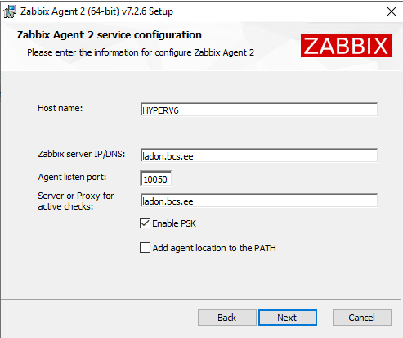
- PSK vaata bw.bcs.ee
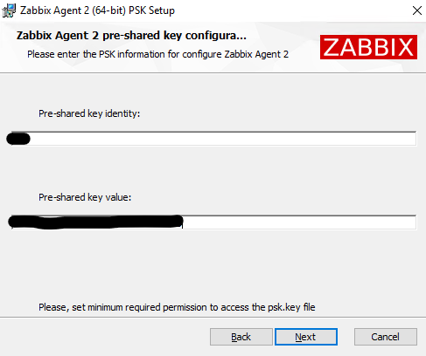
- Server ilmub Zabbixi Hosts alla Host gruppi Discovered hosts ja sellele määratakse automaatselt template Windows by Zabbix agent active. (need seadistused tulevad Alerts > Actions > Autoregistration actions > Autoregister Windows alt).
- Muuda lisatud hosti Host group õigeks ja eemalda see grupist Discovered hosts.
- Kui kõik on õige, siis näed midagi sellist:

Monitooring Windows Disk Space Used
Mõeldud üksiku ketta ruumi monitoorimiseks. Lisatakse eraldi hostina, et see paremini esile tuua.
- Serveris peab olema eelnevalt agent installitud olema.
- Lisa uus host
- Template: Windows Disk Space Used
- Pane paika Host group
- Lisa inteface: agent > IP
- Encryption alt pane paika Connection to host ja Connection from host > PSK
- PSK vaata bw.bcs.ee või kui see on hostil eraldi määratud, siis kasuta seda.
Monitooring Power Automate
- Serveris peab olema eelnevalt agent installitud olema. Power Automate klienti puhul võib kasutada kliendi enda serverit, aga praegu on kasutusel BCSi server.
- Kopeeri serverisse kaust Flow monitoring
- Genereeri skriptiga encrypt_password.ps1 fail kliendi krüpteeritud parooliga. Veendu, et see fail on samas kaustas, kus on skriptid.
- Serveri zabbix_agent(2).conf faili lõppu rida read (muuda ära skriptide asukohad):
UserParameter=powerautomate.discovery[],powershell -File "C:\skriptid\Zabbix\Flow monitoring\discover_flows.ps1" "$1" "$2" "^x_" UserParameter=powerautomate.flowstatus[],powershell -File "C:\skriptid\Zabbix\Flow monitoring\flow_monitor.ps1" "$1" "$2" "$3" "$4" "runcheck" UserParameter=powerautomate.flowenabledstatus[],powershell -File "C:\skriptid\Zabbix\Flow monitoring\flow_monitor.ps1" "$1" "$2" "$3" "$4" "status" UserParameter=powerautomate.flowconnectionsstatus[],powershell -File "C:\skriptid\Zabbix\Flow monitoring\connections_monitor.ps1" "$1" "$2" "$3" "$4"
- Tee Zabbix agent teenusele restart
- Lisa uus host
- Template: Power Automate monitoring
- Pane paika Host group
- Lisa inteface: agent > IP
- Encryption alt pane paika Connection to host ja Connection from host > PSK
- PSK vaata bw.bcs.ee või kui see on hostil eraldi määratud, siis kasuta seda.
- Hosti Macros alt muuda
{$PAM.SECRETFILEPATH} - krüpteeritud parooli asukoht (faili asukoht, mis sa genereerisid punktis 3), nt. C:/skriptid/Zabbix/Flow monitoring/dnkjshrfoqueiytuywoie.txt. Siin kasutatakse \ asemel /, sest Zabbix ei luba makrodes \ märki kasutada. Serveris olev skript muudab / märgid \ märgiga.
{$PAM.USERID} - kasutaja, millega skripte jooksutatakse, nt. tahvli.kalender%40nooruse.ee. Siin kasutatakse @ asemel %40, sest Zabbix ei luba makrodes @ märki kasutada. Serveris olev skript muudab %40 märgid @ märgiga.
- Kui host on lisatud, ava selle hosti Discovery > Power Automate monitoring: Discover Power Automate Flows > Filters ja lisa sinna esialgu DUMMY filter {#ENTID} matches “aaaaaa”
- Ava uuesti hosti Discovery > Power Automate monitoring: Discover Power Automate Flows ja sealt Test > Get value.
- Kui Value lahtrisse tekib json, siis on eelnevad seadistused korras. Kopeeri see json ja otsi sealt üles kõik flowd, mida tahad monitoorida ja kopeeri välja nende {#ENTID} väärtus.
- Ava uuesti hosti Discovery > Power Automate monitoring: Discover Power Automate Flows > Filters ja lisa iga flow eraldi reana.
Näide:
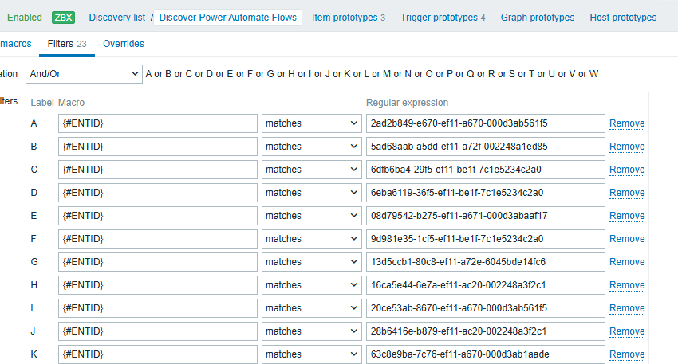

Templates

Windows by Zabbix agent ja Windows by Zabbix agent active
Windows by Zabbix agent ja Windows by Zabbix agent active template’ides on muudetud kettaruumi Used Space warning 80% > 85% ja critical 90% > 92%.
Teenuste exclude macro {$SERVICE.NAME.NOT_MATCHES} on vaikimisi ^(?:RemoteRegistry|MMCSS|gupdate|SysmonLog|clr_optimization_v.+|sppsvc|gpsvc|Pml Driver HPZ12|Net Driver HPZ12|MapsBroker|IntelAudioService|Intel\(R\) TPM Provisioning Service|dbupdate|DoSvc|CDPUserSvc_.+|WpnUserService_.+|OneSyncSvc_.+|WbioSrvc|BITS|tiledatamodelsvc|GISvc|ShellHWDetection|TrustedInstaller|TabletInputService|CDPSvc|wuauserv|edgeupdate|cbdhsvc_.+)$
Käsitsi on sinna lisatud |VeeamThreatHunterSvc|GoogleUpdaterInternalService.+|GoogleUpdaterService.+|LSAService

Windows Disk Space Used
Ei ole Zabbixi default template, lisatud käsitsi.
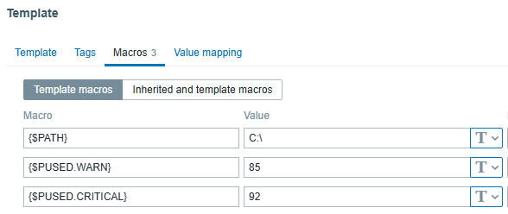

Power Automate monitoring
Ei ole Zabbixi default template, lisatud käsitsi.

Kliendi ja monitooringute lisamine
- Serveris Veeam.bcs.ee genereeri teenuskonto (peab olema Power Platform Administrator rollis) krüpteeritud parool
  - Ava C:\Skriptid\Zabbix\Flow monitoring\encrypt_password.ps1
  - Muuda seal ära txt faili nimi C:\Skriptid\Zabbix\Flow monitoring\<mingi suva tekst>.txt . Seda on hiljem seadistamisel vaja.
  - Käivita script
  - Sisesta PowerPlatform teenuskonto parool > OK
  - Veendu, et txt fail tekkis ja seal on midagi sees.
- Lisa Host group (Data collection > Host groups)
- Lisa Host (Data collection > Hosts)
  - Host
    - Host name: <kliendi nimi> - PowerAutomate
    - Templates: Power automate monitoring
    - Host groups: eelmises punktis lisatud Host group
    - Interfaces: Agent > DNS name: Veeam.bcs.ee, Connect to: DNS, Port: 10050
    - Monitored by: Server
  - Macros > Host macros
Macro | Value
{$PAM.SECRETFILEPATH} | C:/Skriptid/Zabbix/Flow monitoring/<mingi suva tekst>.txt | Punkt 1.b  \ asenda /
{$PAM.USERID} | tahvli.kalender%40nooruse.ee | Teenuskonto UPN, milles on @ asendatud %40-ga
  - Encryption
    - Connection to host: PSK
    - Connctions from host: PSK
    - PSK: Paroolihoidlas ladon.bcs.ee autoregistration identity ja key
- Genereeri flowed nimekiri
  - Data collection > Hosts > punktis 3 lisatud host Discovery
  - Ava Discover Power Automate Flows
  - Test > Get value > Value
  - Tee kindlaks, milliseid flowsid on vaja monitoorida ja dokumenteeri see.
- Määra, milliseid flowsid on vaja monitoorida
  - Data collection > Hosts > punktis 3 lisatud host Discovery > Discover Power Automate Flows > Filters
    - Lisa punktis 4 dokumenteeritud flowd:
Macro: {#FLOWID} matches Regular expression: <{#FLOWID} value>
Teavitused saadetakse aadressile support@bcs.ee läbi Teamsi webhooki. Selleks tuleb Zabbixis hostile lisada tag PowerAutomateSeire.

Teavitused (Media types)
Alerts > Media types

Webhook - Power Automate monitoring
Teams_endpoint: https://prod-96.westeurope.logic.azure.com:443/workflows/125697cb00f84cddbaa51098024c335d/triggers/manual/paths/invoke?api-version=2016-06-01&sp=%2Ftriggers%2Fmanual%2Frun&sv=1.0&sig=N70xU25wwYhWssOO1vpx8bDkhuOZCKY249LZ6w-LfIU
Alerts > Action > Trigger actions > Report Power Automate problems. Template equals Power Automate monitoring. Send message to ardi.
Kasutajal ardi on seadistatud media type Webhook - Power Automate monitoring

Power Platform solution “Zabbix (ladon.bcs.ee)”, teenuskonto bcs.intranet@bcs.ee
Flow “Zabbix notifications - Power Automate monitoring”
Saadab teavitused ardi.palm@bcs.ee peale

Webhook - ServiceDesk notifications
Teams_endpoint: https://prod-91.westeurope.logic.azure.com:443/workflows/98ed479c23fd4830a8e4aa3a5b5eb56c/triggers/manual/paths/invoke?api-version=2016-06-01&sp=%2Ftriggers%2Fmanual%2Frun&sv=1.0&sig=gVlbuPrISSAwbPSrOvmp_z9Do_sS-DawrO8i77pxQbE
- Alerts > Action > Trigger actions > Notify HelpDesk.
- Template does not equal Power Automate monitoring. Send message to helpdesk.
Trigger severity equals High
Kasutajal helpdesk on seadistatud media type Webhook - ServiceDesk notifications

Power Platform solution “Zabbix (ladon.bcs.ee)”, teenuskonto bcs.intranet@bcs.ee
Flow “Zabbix notifications - ServiceDesk”
Saadab teavitused support@bcs.ee peale

Kliendid

Kodumaja
Kodumaja tulemüüris reeglid
#225 BCS-Z-monitooring-to-Zabbix-proxy – lubab BCSi Zabbix serveril Kodumaja proxy porti 10050.
#104 BCS-Z-Monitooring-Active – lubab Kodumaja proxyl BCSi serveri porti 10051

Kasutab Zabbix proxy serverit Zabbix-proxy, IP 192.168.1.191, DNS kodumaja-proxy.kodumaja.sise
Agendi konfis on server ja server for active checks kodumaja-proxy.kodumaja.sise
Kõik serverid kasutavad active checki ja võrguseadmete ping käib proxy kaudu.
Väliste IP aadresside ping käib serveri kaudu.
Serverisse PROJECT agenda install ei õnnestu. Seal on Windows Server 2023 32bit.

KKK

Kuidas muuta template’ga “Windows by Zabbix agent (active)” hosti dicoveryga lisatud ketta monitooringu limiiti?
Näiteks
Ava selle Trigger. Seal on näha, millist muutujad kasutatakse. Kopeeri see ja pane Trigger aken kinni.
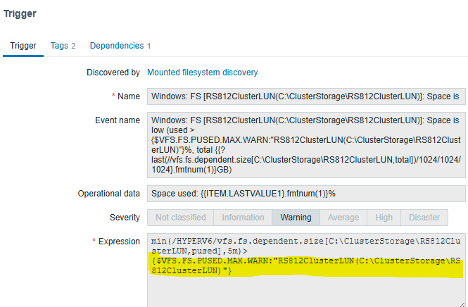
Ava Host > Macros ja lisa sinna kopeeritud muutuja ja määra selle väärtus > Update
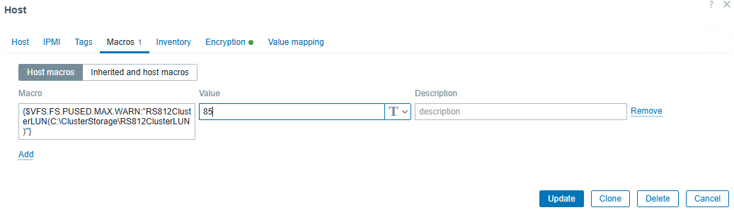
Mõne hetke pärast muutub PROBLEM > RESOLVED (kui sa muidugi määrasid piisavalt suure limiidi )

